**Филиал « МОУ Ряжская средняя школа №1» « Алешинская ОШ»**

ТОЧКА РОСТА

**ПРОЕКТНАЯ РАБОТА**

**Живой организм –плесень.**

**Вред или польза?**

**Работу выполняли:**

**Сороколетов Николай**

**Сороколетова Владислава**

**Свиркин Артем**

**Семизаров Андрей**

**Руководитель :**

**Учитель биологии**

**Филина И.А.**

**Ряжск**

**2024г.**

**Введение**

Мы часто видим плесень. И первый мой вопрос который мы задали учителю : «Что же это?» После чего у нас возникло желание узнать о плесени ВСЁ .

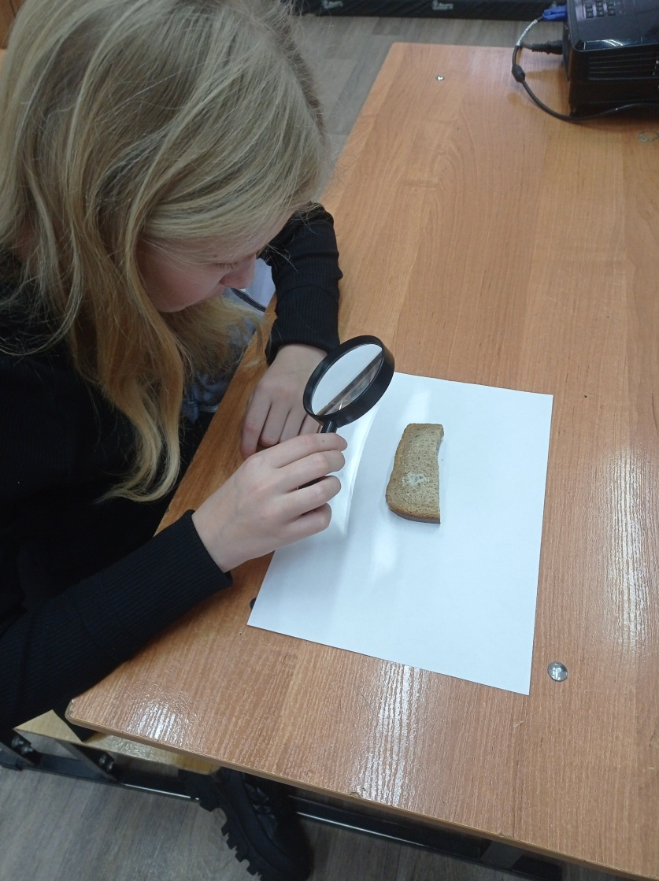

Часто в быту мы  сталкиваемся с зеленоватым налетом на несвежих продуктах питания. Что же это за налет, почему мы считаем эти продукты непригодным?

 Плесень и грибки скрытно сопровождают человечество на протяжении всей его истории, а появилась она гораздо раньше самого человека. Несмотря на множество научных исследований, плесень остаётся одной из загадок, она до конца не изучена и появляется каждый раз в новом качестве. Нам стало интересно «Что такое плесень? Какую пользу, и какой вред приносит она?» Вопросов  много. В своей работе мы попытаем найти на них ответ.

**Цель проекта:**

1. Узнать как можно больше о плесени.
2. Изучить условия её возникновения.
3. Определить значение плесени для жизнедеятельности человека.

**Задачи проекта:**

1. Вырастить плесень самому (в домашних условиях).
2. Научиться работать с интернет ресурсами.
3. Учиться фиксировать результаты опытов.
4. Сделать выводы по изученной теме.

**Гипотеза:**

Мы предположили, что плесень-живое существо и быстро вырастим её в домашних условиях.

Плесень приносит вред человеку.

**Что такое плесень?**

Плесень—это различные грибы, образующие ветвящийся **мицелий** без крупных, легко заметных плодовых тел.

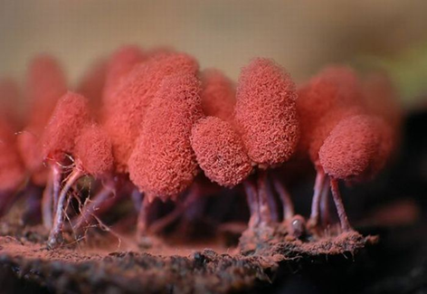

Плесень – один из самых древних живых организмов на Земле. Она появилась 200 миллионов лет назад и научилась выживать в любых условиях: в радиации, арктических льдах и открытом космосе. Она спасает жизни и способна убить.

Плесень даже внешне похожа на грибы.

В природе насчитывается свыше 100 000 видов.

**Плесень бывает разная: белая, розовая, черная, серая, голубая, зеленая, желтая.**

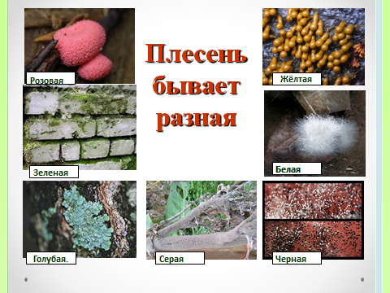

**Плесневые грибы  - представители живой природы имеют сходства и различия, как с растениями, так и с животными. Мы решили поставить опыты и убедиться в этом сами.**

***Сходство и различие плесневых грибов с растениями и животными***

|  |  |
| --- | --- |
| **Растения** | **Животные** |
| **Сходство** | |
| **Всасывают питательные вещества всей своей поверхностью  Неподвижность  Верхушечный рост  Наличие клеточных стенок** | **Употребляют готовые органические вещества  Гетеротрофный тип обмена  Наличие хитина  Образование мочевины** |
| **Различия** | |
| **Могут синтезировать органические молекулы вещества из углекислого газа и минеральных веществ  Умеют использовать солнечную энергию и питаться углекислым газом из воздуха** |  |

**Исследовательская работа:**

**Опыт № 1**

Лимон и кусочек черного хлеба смочили сладкой водой, положили в лоток в теплое темное место. И стали наблюдать. Через несколько дней увидели, что появился  маленький пушок . В течение четырех дней волосинки становятся все больше и больше. На них стали видны чёрные шарики, образовались пятна плесени .

Из этого мы можем сделать вывод, что плесень растет. Значит – это живой организм

Предположим,  плесень относится к царству растений, значит, питание должно  происходить через процесс фотосинтеза, но  она выросла в полной темноте, для ее питания не нужен солнечный свет.

**Вывод: Значит,   плесень не является представителем группы растений.**

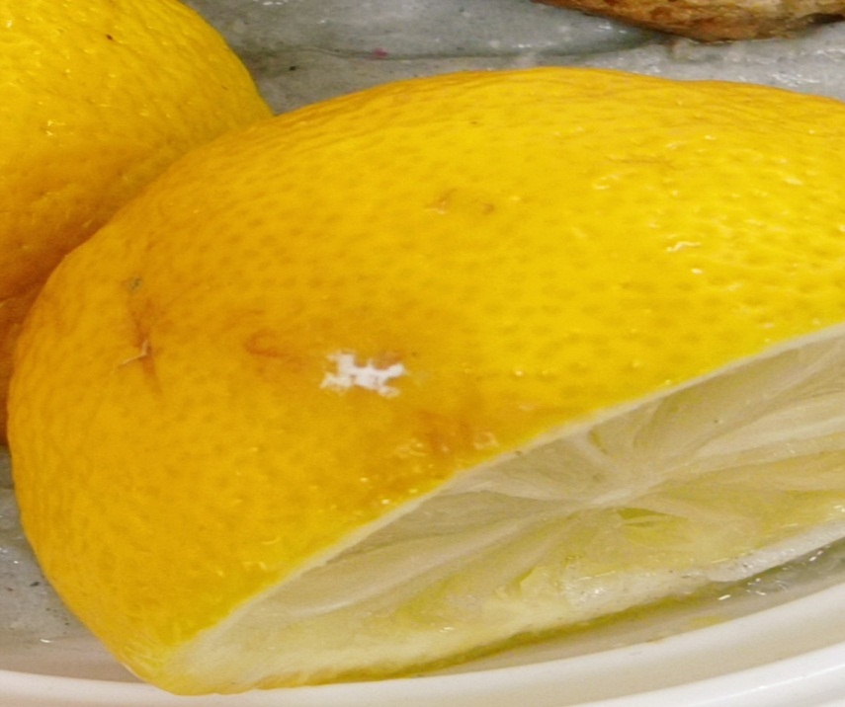

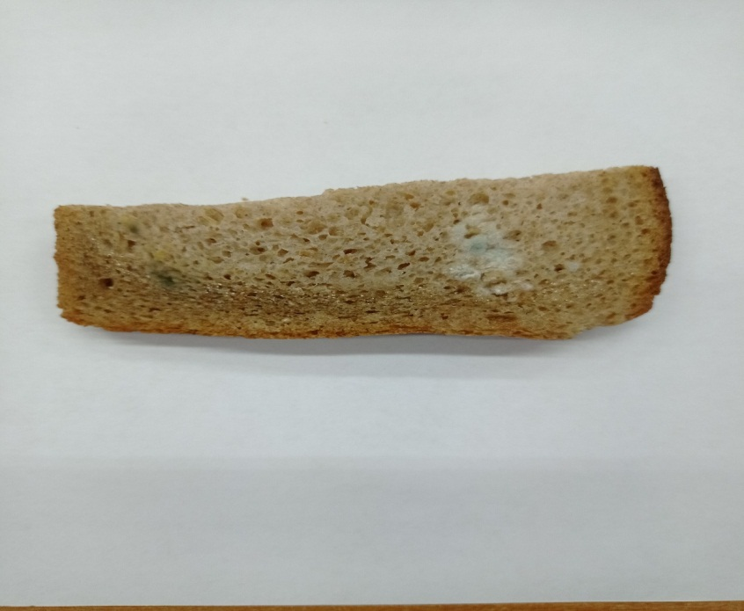

**Опыт № 2**

Предположим, что плесень относится к царству животных, значит, она должна   заглатывать  частицы пищи, но плесень питалась за счет лимона, не заглатывая пищу,  как животные, а всасывая всей своей поверхностью.

Во-вторых, животные   движутся, а плесень не может двигаться.

В-третьих, у животных ограничен рост, а,  наблюдая за плесенью, мы убедились, что она постоянно  растёт.

**Вывод: плесень не относится к животным. Плесень имеет только сходство с растениями и животными.**

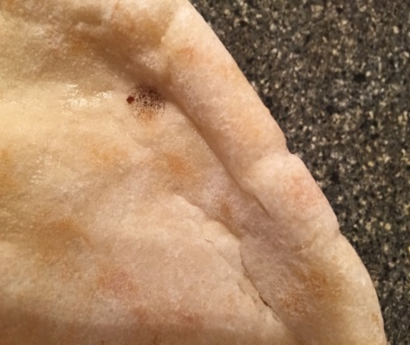 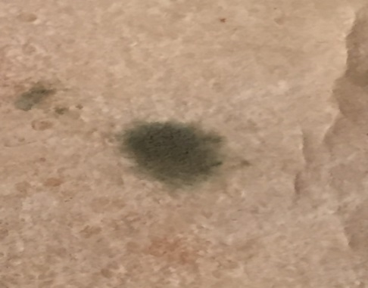 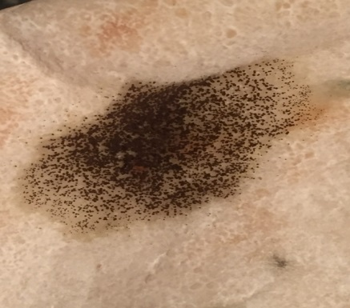

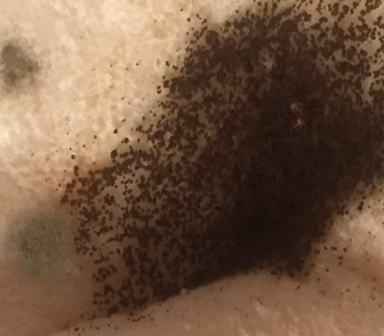 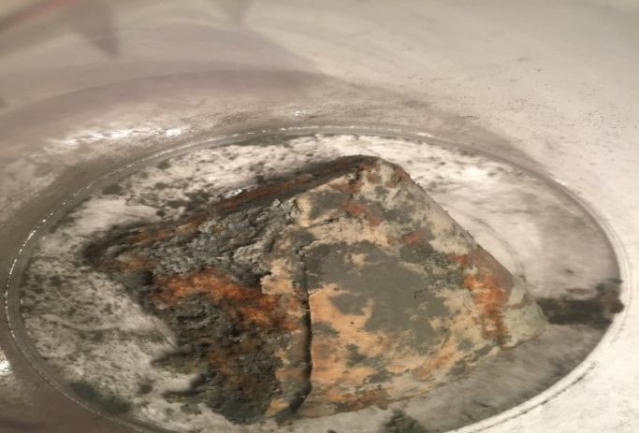

**Опасна ли плесень?**

Витая в воздухе, споры плесени ждут благоприятного момента, чтобы атаковать. Идеальные условия – плюс 20градусов, 95-процентная влажность, плохая вентиляция и грязь. В таких условиях она поражает все: бетон, дерево, резину, пластик, окрашенные стены, бумагу, ткани и т.д.

Плесень – токсична. Плесень – яд!

Вред, который приносит плесень:

- Вызывает опасные болезни, гибель животных. - Портит пищу человека, урожай, книги и разрушает дома.

**Что делать если съел плесень? ( Нам помогла ответить на этот учитель биологии)**

Сама плесень для человека не так опасна, так как в организме она практически не размножается, ведь для жизнедеятельности ей нужен хотя бы минимальный доступ кислорода. Например, в желудке и кишечнике (именно туда грибки попадают с пищей) кислорода почти нет, так что там размножение будет невозможным. И всё же основную опасность для человека представляют не сами грибки, а вещества, которые выделяются ими, то есть продукты жизнедеятельности – микотоксины. Попав в организм, они вполне могут навредить.

Если случился такое, то от такой добавки к своему рациону питания не умрешь, но это все-таки отравление. Следует сразу же выпить активированный уголь (1 таблетка на 10 килограмм веса), или обратиться в больницу.

**Но плесень приносит и пользу.**

- При помощи дрожжей производят хлеб, квасят капусту, солят огурцы, делают колбасы.

- В 1928 году английский микробиолог Александер Флеминг случайно обнаружил антибактериальное свойство зеленой плесени. Это открытие положило начало производству пенициллина, который считается «самым действенным средством» в современной медицине.

**Интересные факты. Умная плесень.**

В 2000 году японский ученый Тошуки Накагаки провел эксперимент, поместив у входа в лабиринт плесневой гриб «Physarum polycephalum», а на выходе кусочек сахара.

Плесень сразу же пустила «ростки» именно в сторону сахара, споры гриба заполняли собой все пространство в лабиринте, раздваиваясь на каждом перекрестке. Как только какой-нибудь из отростков попадал в тупик, он поворачивал обратно и искал путь в другом направлении. Микроскопическому грибу понадобилось всего 4 часа, чтобы заполнить собой все ходы лабиринта и отыскать верную дорогу к сахару.

Но, что самое интересное, когда у уже прошедшего лабиринт грибного мицелия отщипнули кусок и вновь поставили у входа в лабиринт, положив в конце сахар, – один из ростков безошибочно выбрал самый короткий путь к выходу из лабиринта и сахару, а второй просто «вскарабкался» по стенам лабиринта и пополз по потолку. Таким образом, простая плесень обнаружила не только зачатки памяти, но и способности к нестандартному способу решения задач, что говорит о наличие у гриба интеллекта.

**Интересные факты . Благородная плесень.**

Врачи настоятельно рекомендуют – если продукт начал плесневеть, его необходимо выбросить. Простое удаление пораженного участка ни к чему не приведет. Если это мягкие фрукты, хлеб или варенье, то грибница, скорее всего, распространилась на весь продукт.

Но не вся плесень, что на продуктах опасна. Существует и съедобная плесень, с помощью которых человечество вот уже несколько веков изготавливает деликатесные голубые сыры и камамбер.

**Как сохранить хлеб от плесени.**

**1. Храните хлеб в полиэтиленовых пакетах с отверстиями.**

**2. Чёрный и белый хлеб хранить вместе нельзя.**

**3. Лучше всего держать хлеб в закрытой посуде - хлебнице.**

**4. Хорошо хранится хлеб, завёрнутый в льняную салфетку в деревянных хлебницах.**

**ПАМЯТКА «Как бороться с плесенью.»**

**Обеспечить – хорошую вентиляцию помещений и просушивание вещей на солнце.**

**Участки стен в подвале обрабатывают медным купоросом.**

**Книги, заражённые плесенью, нужно обработать формалином, разведённым водой.**

**Холодильник и хлебницу моют пищевой содой при появлении на их стенках чёрных пятен.**

**Соль «Бишофит» можно использовать для обработки деревянных изделий от плесени.**

**Заключение.**

Мы предположили правильно, что плесень живой организм и ее можно вырастить самим в домашних условиях . Но были не правы, что плесень приносит человеку только вред.

Организмы в мире природы нельзя расценивать только как что-то плохое или хорошее. Взаимоотношения человека с живой природой намного сложнее и интереснее.

Не надо бояться плесени, она приносит человеку много пользы. Но надо учиться налаживать свой быт так, чтобы поддержать здоровье и экологическое благополучие. Плесень многолика. Да, она может причинить вред, став причиной болезни, но она несёт и благо.

**СПИСОК ЛИТЕРАТУРЫ**

Исмаилова С. Энциклопедия для детей т.2, Биология, М Аванта+, 1995г.

http://commons.wikimedia.org/wiki/Mold.

Журнал "Вокруг света", 1998-2008г.

http:// www.gardenia.ru